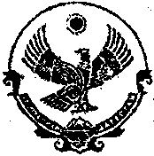
РЕСПУБЛИКА ДАГЕСТАН
Муниципальное казенное общеобразовательное учреждение
«Хамаматюртовская средняя общеобразовательная школа №2 им. З.Х. Хизриева»
Инд.368064 с.Хамаматюрт Бабаюртовский район,е-mail: hamamatyurtsosh2@mail.ru

Исх. № 2/94 От 29.10.2020г

Выписка из приказа

«Об утверждении класс- комплектов по МКОУ «ХСОШ №2 им. З.Х.Хизриева».

На основании справки Администрации МР «Бабаюртовский район»
« Об утверждении класс – комплектов по общеобразовательным учреждениям, подведомственным Администрации МР «Бабаюртовский район» на 2020/2021 учебный год»,

приказываю:
- Утвердить следующее количество класс – комплектов,
количество класс – комплектов
1-4 | 5-9 | 10-11 | всего
12 | 13 | 2 | 27

Директор МКОУ «ХСОШ №2 им. З.Х.Хизриева» /Гаджиев И.Д./

